**ص 8**

تکنیک‌هایی مورد بحث قرار می‌گیرند تا درک عمیق‌تری از سهم ویژگی‌ها و رفتارهای مدل فراهم شود. این بحث‌ها با هدف پل زدن بین عملکرد پیش‌بینی خام و درک تفسیری ضروری برای کاربرد عملی در سناریوهای واقعی انجام می‌شوند.  
**عملکرد طبقه‌بندی‌کننده‌های یادگیری ماشینی**

جدول ۴ عملکرد هر طبقه‌بندی‌کننده را نشان می‌دهد. مدل MLP در همه معیارها به‌عنوان بهترین مدل ظاهر شد و با دقت ۸۸٪ بالاترین نرخ کلی طبقه‌بندی را به دست آورد. دقت ۸۶.۶۷٪ و یادآوری ۹۲.۸۶٪ آن اثربخشی این مدل را در شناسایی نمونه‌های فریبنده نشان می‌دهد، با نرخ پایین مثبت کاذب و نرخ بالای مثبت واقعی. مقدار AUC برابر با ۸۴.۴۲٪ نیز تأییدی بر قدرت مدل MLP در تمایز بین کلاس‌ها است.

SVM و XGBoost هر دو به دقت ۸۰.۰۰٪ دست یافتند. با این حال، XGBoost امتیاز AUC بالاتری برابر با ۸۸.۹۶٪ داشت، که نشان‌دهنده توانایی بیشتر آن در تمایز کلاس‌ها در مقایسه با ۸۱.۱۷٪ SVM است. این امر ممکن است به رویکرد مجموعه‌ای XGBoost نسبت داده شود، که معمولاً تعمیم‌پذیری بهتری ارائه می‌دهد. با این حال، SVM و XGBoost دارای دقت و یادآوری یکسان هستند. یادآوری و دقت الگوهای مشابهی را با روند دقت در مجموعه مدل‌های مورد استفاده در این مطالعه دنبال می‌کنند.

CatBoost، یکی دیگر از روش‌های مجموعه‌ای، عملکرد کمی پایین‌تری را با دقت ۷۶.۰۰٪ و کمترین مقدار AUC برابر با ۶۸.۸۳٪ در میان چهار مدل برتر نشان داد. طبقه‌بندی‌کننده‌های جنگل تصادفی و درخت تصمیم دقت‌های یکسانی برابر با ۷۲.۰۰٪ داشتند. مدل جنگل تصادفی امتیاز AUC بالاتری برابر با ۷۶.۳۶٪ داشت، در مقایسه با ۶۶.۲۳٪ درخت تصمیم، که ممکن است به دلیل ماهیت مجموعه‌ای جنگل تصادفی باشد که مرز تصمیم‌گیری دقیق‌تری را ارائه می‌دهد.

رگرسیون لجستیک و KNN هر دو دقت ۶۸.۰۰٪ را گزارش کردند، در حالی که رگرسیون لجستیک مقدار AUC کمی بالاتری را به دست آورد. این نشان می‌دهد که مرزهای تصمیم‌گیری خطی رگرسیون لجستیک برای این وظیفه نسبتاً مؤثر هستند، علیرغم پیچیدگی فضای ویژگی‌ها.   
نایو بیز دقت پایین‌تری برابر با ۶۰.۰۰٪ و AUC برابر با ۶۲.۹۹٪ نشان داد، که منعکس‌کننده چالش‌های آن با ویژگی‌های مجموعه داده است، که ممکن است با فرض استقلال شرطی ساده این طبقه‌بندی‌کننده سازگار نباشد.  
در نهایت، LGBM پایین‌ترین دقت را برابر با ۵۶.۰۰٪ و مقدار AUC برابر با ۵۸.۴۴٪ ثبت کرد، که نشان‌دهنده عدم بهینگی پیکربندی مدل یا ناسازگاری این رویکرد با ویژگی‌های مجموعه داده است. علاوه بر این، دقت و AUC نزدیک به ۵۰٪ نشان‌دهنده سطح تصادفی است. داشتن چنین عملکردی نشان می‌دهد که LGBM در این وظیفه کارایی ندارد.  
ما آزمایش دیگری انجام دادیم که در آن یک مدل یادگیری عمیق سفارشی طراحی کردیم که ورودی ویدئو و متن را از مجموعه داده «زندگی واقعی» دریافت می‌کند تا پیش‌بینی کند که آیا یک مورد داده‌شده فریبنده است یا صادقانه. لازم به ذکر است که مجموعه داده «زندگی واقعی» به‌طور صریح شامل ورودی متن و ویدئو برای هر مورد نیست. در عوض، این مجموعه داده شامل نمونه‌های متن و ویدئو مختلف برای موارد گوناگون است که هیچ ارتباطی با یکدیگر ندارند. این کمبود ورودی ویدئویی و متنی برای هر مورد در مجموعه داده، چالشی برای مدل یادگیری عمیق چند‌وجهی ایجاد می‌کند، زیرا این مدل انتظار دارد که ورودی ویدئو و متن برای هر مورد ارائه شود تا بتواند دسته‌های فریبنده و صادقانه را به‌درستی تشخیص دهد.

**\*\*جدول ۴. عملکرد طبقه‌بندی‌کننده‌های مختلف.\*\***

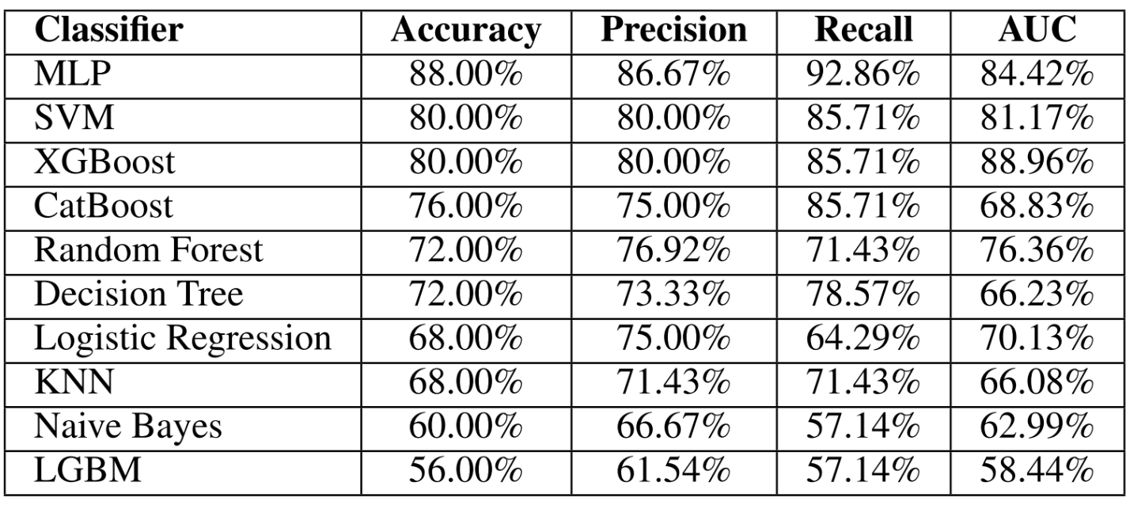

برای غلبه بر این محدودیت، ما سعی کردیم داده‌ها را به‌صورت دستی پاک‌سازی کرده و ارتباط بین ورودی‌های متن و ویدئو را برای آموزش مدل برقرار کنیم. پس از آموزش مدل، آن را بر روی موارد آزمون اعمال کردیم تا عملکرد آن را ارزیابی کنیم. علاوه بر این، در طول آموزش، مدل را پس از هر دوره با استفاده از مجموعه اعتبارسنجی ارزیابی کردیم که شامل ۲۰٪ از داده‌های آموزشی مشاهده‌نشده (یعنی داده‌هایی که مدل در طول آموزش نمی‌بیند) بود. عملکرد آموزش و اعتبارسنجی مدل به‌صورت منحنی‌های دقت و خطا در شکل ۲ گزارش شده است. علاوه بر این، عملکرد مدل در مرحله استنتاج در شکل‌های ۳ و ۴ ارائه شده است.   
از شکل ۲ مشاهده می‌شود که اگرچه مدل خطای پیش‌بینی پایین‌تر و واریانس عملکرد کمتری دارد، اما نمی‌تواند از کارهای پیشرفته موجود بهتر عمل کند. به عنوان مثال، در مرحله استنتاج، مدل پیشنهادی به دقت ۶۵٪، دقت پیش‌بینی ۷۱.۴۳٪، یادآوری ۵۰٪، و مقدار AUC برابر با ۵۶٪ دست یافت. تفاوت عملکرد مدل در مراحل آموزش و آزمایش را می‌توان به این واقعیت نسبت داد که مجموعه داده آموزشی به اندازه کافی غنی و بزرگ نبود تا مدل بتواند به‌طور کامل نمایش ویژگی‌های هر دو کلاس فریبنده و صادقانه را فرا بگیرد، که منجر به ایجاد نتایج بیش‌برازش در مراحل آموزش و اعتبارسنجی شد.  
علاوه بر این، مجموعه داده «زندگی واقعی» برای آموزش شبکه‌های چندوجهی طراحی نشده است، زیرا شامل نمونه‌های آموزش، اعتبارسنجی و آزمون چندوجهی از هر دو کلاس فریبنده و صادقانه نیست. در آینده، ما انتظار داریم که مدل عملکرد بهتری داشته باشد، زمانی که بر روی مجموعه داده‌ای با کیفیت بهتر و در مقیاس بزرگ آموزش داده شود، که شامل ورودی‌های متعدد ویدئویی و متنی برای هر مورد باشد.  
این نتایج اهمیت انتخاب مدل در زمینه تشخیص فریب را برجسته می‌کند. عملکرد قوی MLP در تمامی معیارها نشان می‌دهد که این مدل برای این مجموعه داده مناسب است، که احتمالاً به دلیل توانایی آن در مدل‌سازی روابط غیرخطی بین ویژگی‌ها است. از سوی دیگر، مدل‌هایی با امتیاز AUC پایین‌تر ممکن است ذاتاً توانایی کمتری در مدیریت پیچیدگی وظیفه تشخیص فریب داشته باشند.

**ص 9**

**اهمیت جایگشتی**

تکنیک اهمیت جایگشتی اهمیت ویژگی‌ها را با ارزیابی کاهش عملکرد مدل هنگامی که مقدار یک ویژگی منفرد یا گروهی از ویژگی‌ها—همان‌طور که در این مطالعه پیشنهاد شده است—به‌طور تصادفی تغییر داده می‌شود، بررسی می‌کند. این موضوع به‌طور گسترده در بخش روش‌شناسی توضیح داده شده است.

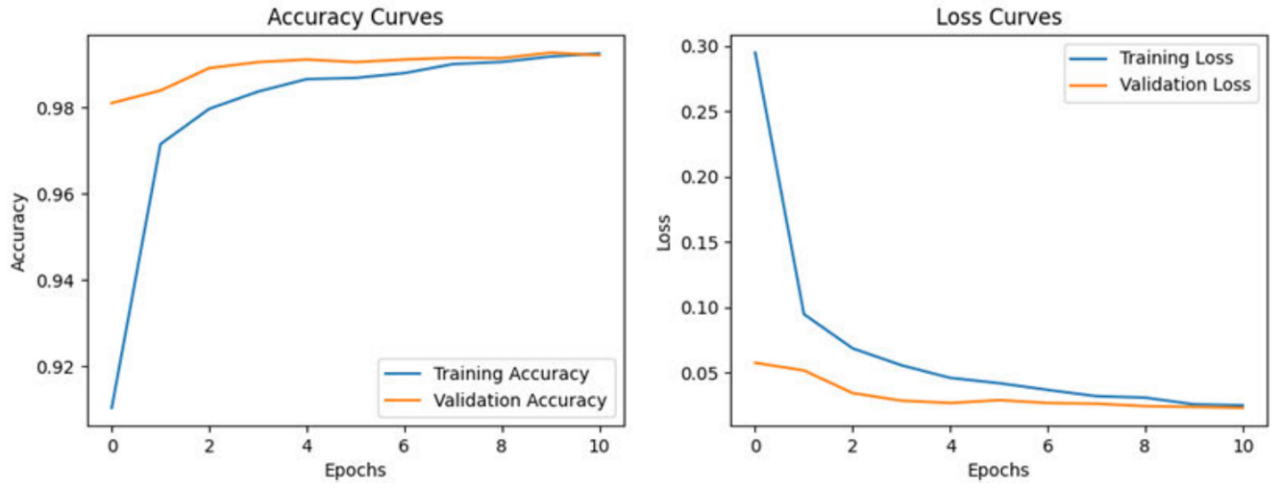**\*\*شکل ۲. عملکرد آموزش و اعتبارسنجی از نظر دقت و منحنی‌های خطای آنتروپی متقاطع پراکنده.\*\***

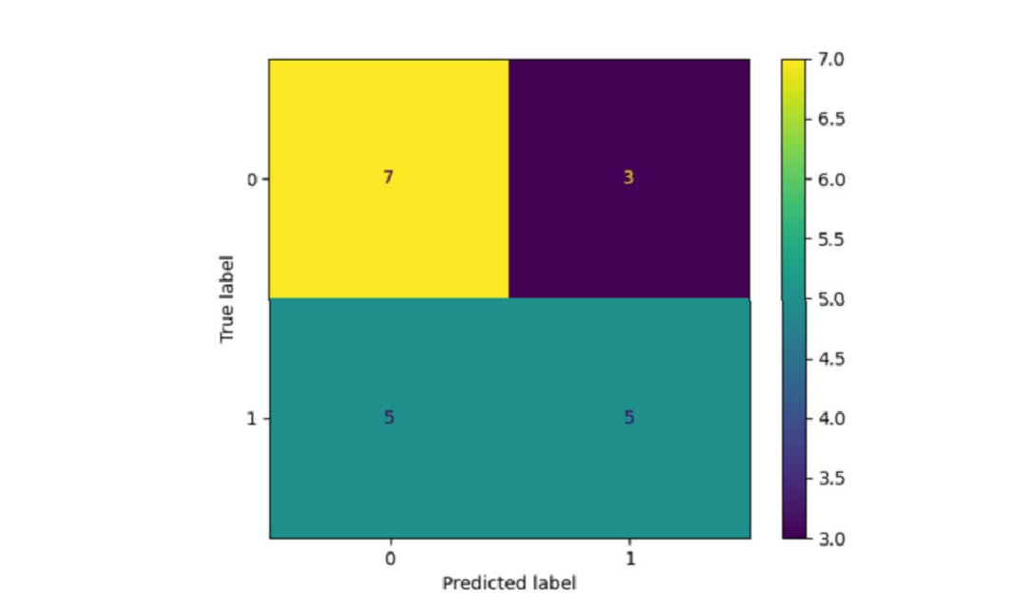**\*\*شکل ۳. ماتریس سردرگمی. ۰: رویدادهای صادقانه، ۱: رویدادهای فریبنده با استفاده از چندوجهی.\*\***

**\*\*شکل ۴. منحنی ROC با استفاده از چندوجهی.\*\***

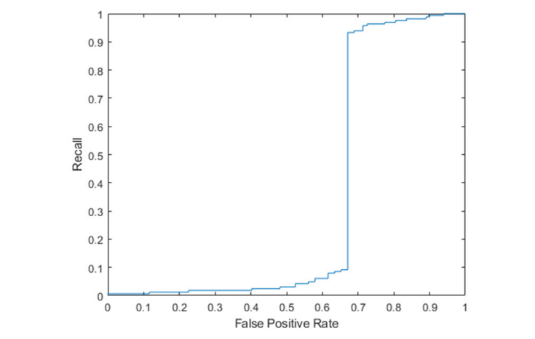

سه روش خاص بررسی شده‌اند: استفاده از کتابخانه eli5، تحلیل اهمیت جایگشتی ویژگی‌های منفرد که در این مطالعه ایجاد شده است، و معرفی یک رویکرد جدید برای اهمیت جایگشتی مجموعه‌ای از ویژگی‌ها.

**۱) همبستگی ویژگی‌ها**

یکی از جنبه‌های مهمی که باید مورد توجه قرار گیرد این است که اهمیت جایگشتی نتایج معتبر ارائه نخواهد کرد اگر یک ویژگی (A) همبستگی زیادی با ویژگی دیگری (B) داشته باشد. این موضوع به این دلیل است که ویژگی B اثر جایگشتی A را جبران خواهد کرد. بنابراین، یافتن ماتریس همبستگی، همان‌طور که در شکل ۵ نشان داده شده است، اهمیت دارد.

مشاهده می‌شود که روند معمول ویژگی‌های نامرتبط است. با این حال، گاهی همبستگی منفی بالایی بین ویژگی‌هایی که دقیقاً متضاد یکدیگر هستند دیده می‌شود، مانند دهان باز و دهان بسته. این موضوع نیاز به روش جدید اهمیت جایگشتی گروهی پیشنهادی را تأکید می‌کند.

**۲) اهمیت جایگشتی با استفاده از کتابخانه ELI5**

یک کتابخانه متن‌باز، eli5، برای محاسبه اهمیت جایگشتی استفاده می‌شود. این روش شامل تغییر تصادفی مقدار هر ویژگی و اندازه‌گیری تأثیر آن بر دقت مدل است. اهمیت جایگشتی برای چهار مدل برتر—MLP، SVM، XGBoost، و CatBoost—در شکل ۶ ارائه شده است، که ویژگی‌ها بر اساس اهمیتشان به ترتیب صعودی مرتب شده‌اند و از رنگ قرمز به سبز تغییر می‌کنند.   
تنها دو ویژگی با اهمیت جایگشتی صفر (به رنگ سفید) نمایش داده شده‌اند، اما تمام ویژگی‌هایی که اهمیت جایگشتی غیرصفر دارند نشان داده شده‌اند. در این زمینه، رنگ سبز نشان‌دهنده اهمیت جایگشتی مثبت است، در حالی که رنگ قرمز نشان‌دهنده اهمیت جایگشتی منفی است. در شکل ۶، اهمیت جایگشتی برای چهار مدل پیشرو از چپ به راست مرتب شده‌اند: MLP، SVM، XGBoost، و CatBoost.  
تحلیل اهمیت جایگشتی نشان می‌دهد که ویژگی‌های مرتبط با حرکات ابرو—به‌ویژه بالا بردن و اخم کردن—مؤلفه‌های مهمی در پیش‌بینی‌های مدل هستند. این روند ثابت در هر چهار مدل MLP، SVM، XGBoost و CatBoost به‌شدت دلالت بر نقش اساسی این ویژگی‌ها دارد، فراتر از یک تصادف ساده.

**ص 10**

**\*\*شکل ۵. ماتریس همبستگی مجموعه داده آزمایشی زندگی واقعی.\*\***

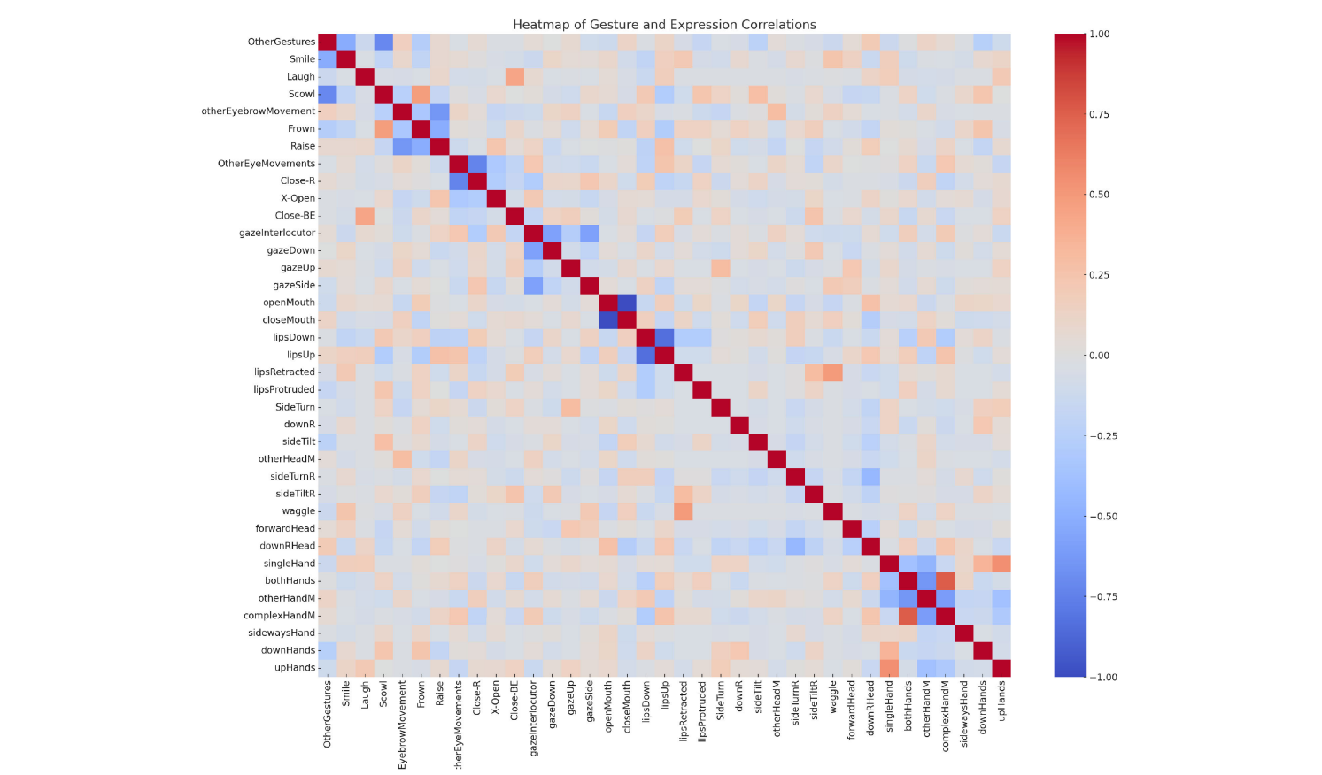

MLP با استفاده از بیشترین تعداد ویژگی‌های مهم متمایز می‌شود، به‌طوری که تأثیرگذارترین ویژگی ۱۶٪ سهم دارد، دو ویژگی ۱۲٪، شش ویژگی ۸٪، و نه ویژگی ۴٪. این نشان می‌دهد که MLP در مجموع دارای هجده ویژگی قابل توجه است.   
قابل ذکر است که در مدل MLP، هیچ ویژگی‌ای اهمیت جایگشتی منفی ندارد، که نشان‌دهنده استفاده کارآمد از ویژگی‌ها بدون هیچ تأثیر منفی بر عملکرد MLP است. این موضوع ممکن است بازتابی از معماری پیچیده MLP باشد، که از شبکه‌های عصبی در مغز انسان الهام گرفته و به آن امکان می‌دهد طیف گسترده‌تری از ورودی‌ها را به‌طور مؤثر بهره‌برداری کند.  
در مقابل، مدل XGBoost وابستگی انتخابی‌تری به ویژگی‌ها نشان می‌دهد، به‌طوری که تعداد کمتری از ویژگی‌ها دارای اهمیت جایگشتی مثبت هستند و تنها یک ویژگی، «لبخند»، مقدار منفی دارد. این موضوع نشان‌دهنده رویکرد متمرکز XGBoost در فرآیند تصمیم‌گیری است که از تعداد محدودی ویژگی استفاده می‌کند. از سوی دیگر، CatBoost، در حالی که از مجموعه گسترده‌تری از ویژگی‌ها نسبت به XGBoost و SVM بهره می‌برد، شامل تعداد زیادی ویژگی‌هایی است که تأثیر منفی بر پیش‌بینی‌های آن دارند.

SVM نسبت بالاتری از ویژگی‌ها با اهمیت جایگشتی منفی را نشان می‌دهد، که ممکن است به ساختار الگوریتمی آن نسبت داده شود. برخلاف MLP، ماهیت خطی SVM ممکن است نتواند الگوهای پیچیده را بدون حاشیه کافی برای خطا ثبت کند، که احتمالاً منجر به طبقه‌بندی‌های نادرست در صورت تأثیرپذیری از برخی ویژگی‌ها می‌شود.

در تمامی مدل‌ها، اکثر ویژگی‌ها اهمیت جایگشتی صفر دارند. این موضوع محدودیت کلی مدل‌های یادگیری ماشینی را در ادغام تعداد زیادی ویژگی به‌طور مؤثر برجسته می‌کند. این تحلیل اهمیت انتخاب ویژگی و تنظیم مدل را تأکید می‌کند. درک ماهیت و تأثیر ویژگی‌ها می‌تواند به رویکردهای مدل‌سازی دقیق‌تر کمک کند و توسعه راهبردهایی را برای کاهش ورود ویژگی‌های غیرمؤثر یا تأثیرگذار منفی در مدل‌های یادگیری ماشینی تشویق کند.

**۳) اهمیت جایگشتی تک‌ویژگی پیاده‌سازی‌شده به‌صورت دستی**   
هدف از تکنیک اهمیت جایگشتی تک‌ویژگی پیاده‌سازی‌شده دستی، تکرار نتایج eli5 و دستیابی به درک جامع از اهمیت جایگشتی است. در این روش، اهمیت جایگشتی تک‌ویژگی به‌صورت دستی پیاده‌سازی می‌شود.

**ص 11**

**\*\*شکل ۶. نتایج اهمیت جایگشتی کتابخانه eli5 برای چهار مدل. از سمت چپ: MLP، SVM، XGBoost، CatBoost.\*\***

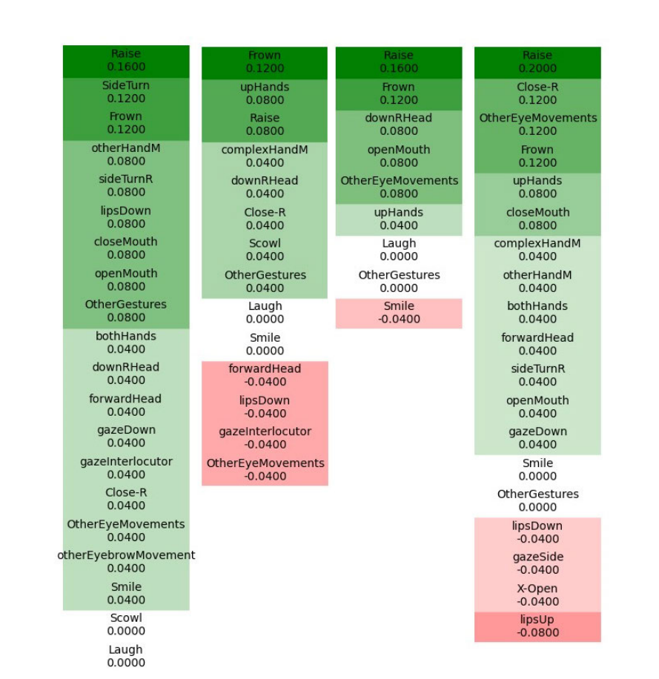

هدف از این پیاده‌سازی نمایش بینش‌های جدید فراتر از موارد ارائه‌شده در بخش قبلی نیست، بلکه تأیید درک ما از مفهوم اهمیت جایگشتی است. این رویکرد به‌عنوان پلی برای توسعه روش نوآورانه اهمیت جایگشتی مجموعه‌ای از ویژگی‌ها در بخش بعدی در نظر گرفته می‌شود.

به‌طور خلاصه، این پیاده‌سازی به‌عنوان ابزاری برای تقویت مفاهیم نظری از طریق کاربرد عملی و هموار کردن مسیر معرفی رویکرد جدید ما عمل می‌کند.

لازم به ذکر است که نتایج حاصل از پیاده‌سازی اهمیت جایگشتی ما ممکن است دقیقاً مشابه نتایج کتابخانه eli5 نباشد، زیرا فرآیند جایگشتی ذاتاً تصادفی است.

**ص 12**

**شکل ۷** اهمیت جایگشتی مدل MLP را نشان می‌دهد که شامل ۱۵ ویژگی با اهمیت مثبت و بدون هیچ ویژگی با اهمیت منفی است.**شکل ۸** اهمیت جایگشتی مدل SVM را نمایش می‌دهد که شامل ۱۳ ویژگی با اهمیت مثبت و ۶ ویژگی با اهمیت منفی است.**شکل ۹** اهمیت جایگشتی مدل XGBoost را نشان می‌دهد که شامل چهار ویژگی با اهمیت مثبت و تعداد مساوی ویژگی‌های با اهمیت منفی است.**شکل ۱۰** مدل CatBoost را نمایش می‌دهد که شامل ده ویژگی با اهمیت مثبت و دو ویژگی با اهمیت منفی است.

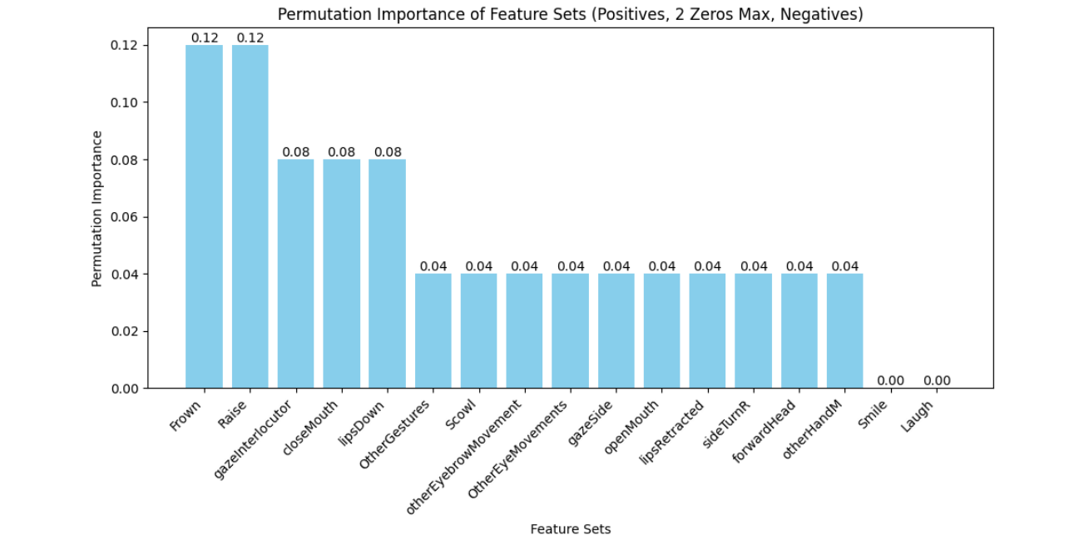**\*\*شکل ۷. نتایج مدل MLP: اهمیت جایگشتی پیاده‌سازی‌شده به‌صورت دستی.\*\***



**\*\*شکل ۸. نتایج مدل SVM: اهمیت جایگشتی پیاده‌سازی‌شده به‌صورت دستی.**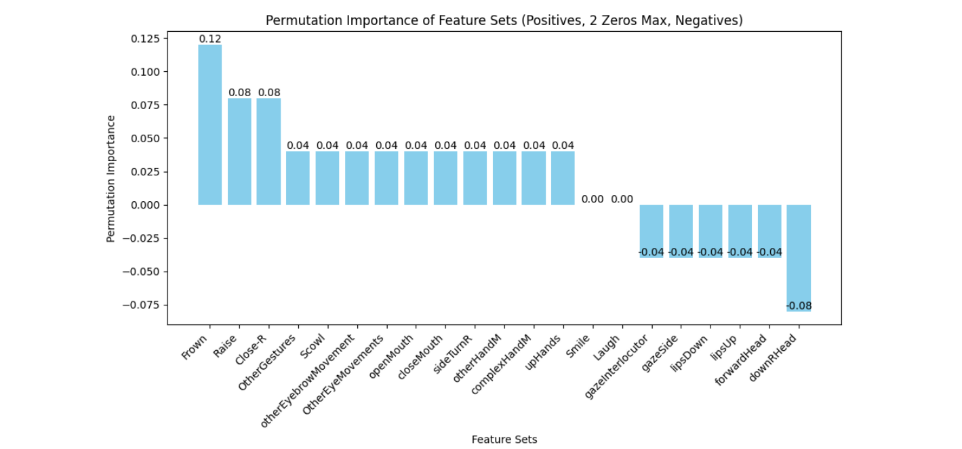**

هدف این تکنیک پیاده‌سازی‌شده دستی محقق شده است:

همانند یافته‌های eli5، ویژگی‌های مرتبط با حرکات ابرو—به‌ویژه بالا بردن و اخم کردن—در هر چهار مدل به‌طور مداوم به‌عنوان ویژگی‌های مهم شناخته شده‌اند، که اهمیت قابل توجه آن‌ها را برجسته می‌کند.

جدول ۵ دقت درک ما از اهمیت جایگشتی تک‌ویژگی را تأیید می‌کند و پایه‌ای قوی برای ادامه روش نوآورانه اهمیت جایگشتی مجموعه‌ای از ویژگی‌ها فراهم می‌کند.

**ص 13**

**۴) اهمیت جایگشتی مجموعه‌ای از ویژگی‌های نوآورانه**

انگیزه این مرحله این است که مجموعه داده شامل ویژگی‌هایی در گروه‌ها است، همان‌طور که در جدول ۶ نشان داده شده است. هر گروه باید فقط یک ویژگی فعال (۱) داشته باشد و سایر ویژگی‌ها غیرفعال (۰) باشند.   
به عنوان مثال، در گروه حرکات، اگر اخم فعال باشد، خنده، لبخند و سایر حرکات باید غیرفعال شوند. به همین ترتیب، در گروه ابروها: اگر بالا بردن فعال باشد، اخم و سایر حرکات ابرو باید غیرفعال شوند.   
این بدان معناست که جایگشت هر ویژگی به‌صورت فردی، ورودی‌های غیرواقعی ارائه می‌دهد، مانند فردی که همزمان ابروهای خود را بالا می‌برد و اخم می‌کند، که در یک سناریوی واقعی غیرعملی است.   
برای حل این مشکل، باید جایگشت را برای هر گروه به‌عنوان یک کل انجام دهیم، نه بر اساس ویژگی‌های فردی.

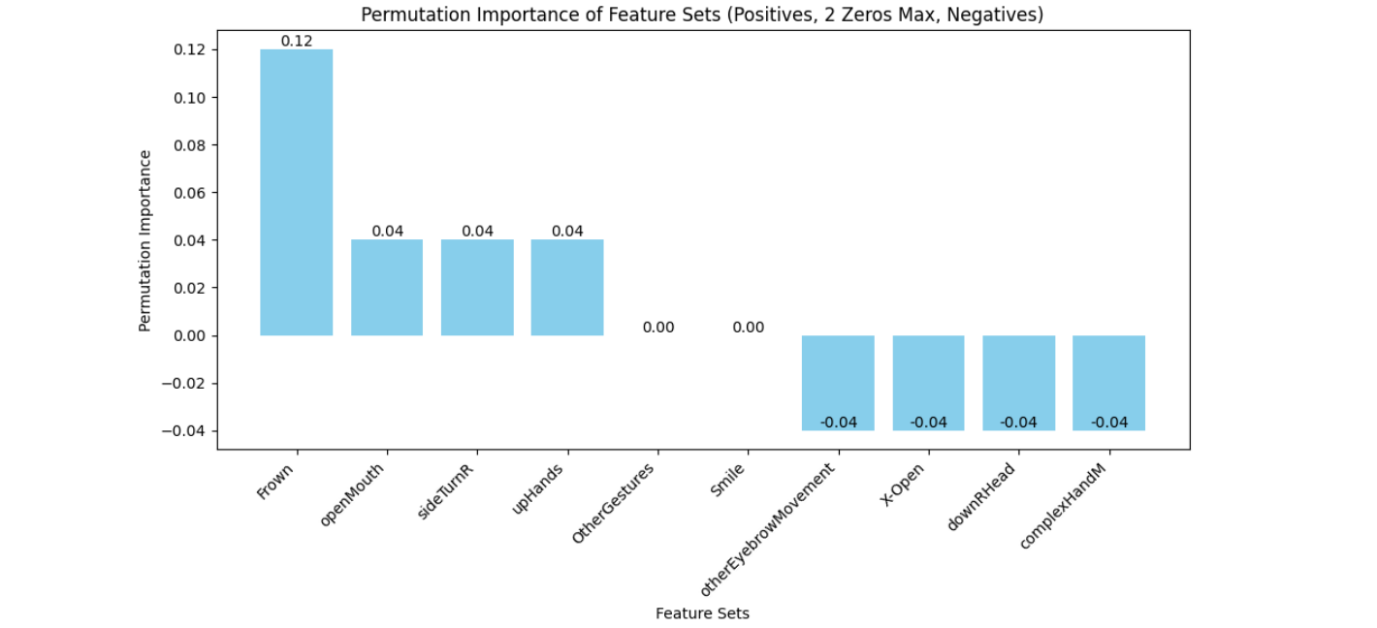**شکل ۹. نتایج مدل XGBoost: اهمیت جایگشتی پیاده‌سازی‌شده به‌صورت دستی.**

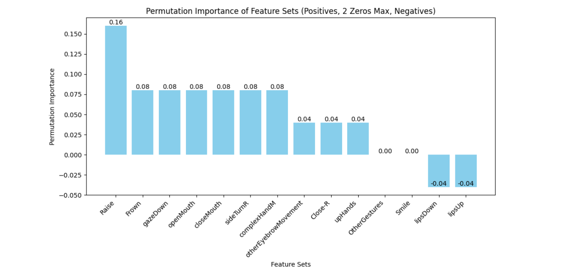**شکل ۱۰. نتایج مدل CatBoost: اهمیت جایگشتی پیاده‌سازی‌شده به‌صورت دستی.**